Recknitz
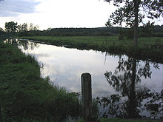
- De Recknitz is een rivier in de Duitse deelstaat Mecklenburg-Voor-Pommeren.
- De bron van de rivier ligt niet exact vast: de rivier ontstaat uit diverse bronnen en stroompjes.
- De Recknitz is 72 km lang en mondt uit in de Saaler Bodden bij Ribnitz-Damgarten.

- De benedenloop van de Recknitz (tussen Bad Sülze en Ribnitz-Damgarten) is de historische grens tussen Mecklenburg en Voor-Pommeren.
- Tegenwoordig is het nog slechts de grens tussen de Evangelisch-Lutherse kerk van Mecklenburg en de Evangelische kerk van Pommeren.

